**C语言实训报告**

**题 目 __________________________________**

**超市管理系统**

**超市管理系统**

**______________________________________**

**指导教师__________________________**

**学生姓名__________________________ __________________________**

**__________________________**

**___________________________院（部）_________________________________ 专业______________班**

2022

19

5

**______年 ___月 ___日**

目录

1.超市管理系统需求分析 3

1.1需求分析 3

1.2超市管理系统的综合需求 3

2.超市管理系统设计 4

2.1工作人员管理系统 4

2.2顾客服务系统 6

2.2.1浏览商品信息 6

2.2.2查找商品信息 6

2.2.3折扣查看 6

2.2.4供货商查看 6

2.2.5多功能查找商品 6

3.界面设计及程序界面截图 7

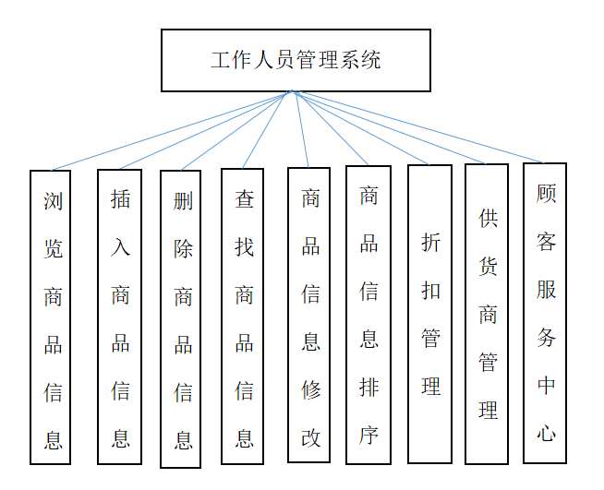 7

4.实验总结及心得体会 11

## 1.超市管理系统需求分析

### 1.1需求分析

#### 1.1.1确定对系统的综合要求

功能需求

客户需求

系统稳定性

管理需求

## 1.2超市管理系统的综合需求

#### 1.2.1功能需求

##### 1.2.1.1工作人员管理系统

浏览商品信息

插入商品信息

删除商品信息

查找商品信息

商品信息修改

商品信息排序

折扣管理

供货商管理

##### 1.2.1.2顾客服务系统

浏览商品信息

查找商品信息

折扣查看

供货商查看

多功能查找商品

##### 1.2.1.3意见反馈系统

顾客反馈系统

商家意见处理系统

#### 1.2.2性能需求

为了减少用户因输入不存在的索引造成类如下表越界等问题，在软件输入时部分输入应用了try语句，当错误发生时自动返回上级菜单。

录入数据时软件会相应提示输入的格式，避免顾客因不熟悉数据输入格式造成输入数据错误或者软件崩溃。

软件提示相对通俗易懂，避免了给于用户过于专业化的语言所造成的困扰。

## 2.超市管理系统设计

超市管理系统分为工作人员管理系统，顾客服务系统和意见反馈系统。

### 2.1工作人员管理系统

为了保障工作人员管理系统的数据安全，工作人员管理系统有相应秘钥保护(秘钥在软件出厂就已经设置好)。进入系统后，工作人员便可以使用相应的浏览商品信息、插入商品信息、删除商品信息、查找商品信息、折扣查看、供货商查看、多功能查找商品、顾客服务中心（反馈答复）功能。

#### 2.1.1浏览商品信息功能

这个功能是为了给工作人员展示现行的所有商品，并显示商品名称、商品编号、商品价格、商品成本、商品售价(折扣后价格)、商品折扣、商品生产商、所在货架、商品描述。这个功能的主要用途是方便工作人员预览商品，对所有商品能有一个相对全面的掌握。

#### 2.1.2插入商品信息

这个功能是用来给工作人员导入新商品使用的，工作人员需要输入商品名称、商品编号、商品价格、商品成本、商品售价(折扣后价格)、商品折扣、商品生产商、所在货架和商品描述这些信息，软件就会自动导入商品信息到商品数组中(通过结构体数组实现)，从而实现商品信息的插入。

#### 2.1.3删除商品信息

这个功能是用来删除一些比如已过期的商品等。可以找到商品编号，直接删除即可。

#### 2.1.4查找商品信息

工作人员可以根据自身需求，根据查找条件来进行查询。

根据名称、编号、指定折扣、价格区间、商品生产商、某一货架的所有商品、查找临期商、查找过期商品、查找利润区间商品、查找成本区间商品等；

根据以上需求，完美查找所需商品。

#### 2.1.5商品信息修改

根据商品编号，从已有信息里搜索，输入您要修改商品的序号，输入不存在的序号返回上级菜单，之后按照要求依次输入商品信息，修改之后可以返回上一层菜单。

#### 2.1.6商品信息排序

按照商品序号(升序)排序、按照商品序号(降序)排序、按照价格[原价](升序)排序、按照价格[原价](降序)排序、按照价格[折扣后](升序)排序、按照价格[折扣后](降序)排序、按照折扣(升序)排序、按照折扣(降序)排序、按照商品利润(升序)排序、按照商品利润(降序)排序，排序之后便于更好的查看商品情况。

#### 2.1.6折扣管理

输入后会自动显示商品信息，此时输入商品编号便会弹出一个页面，设置折扣

1.修改折扣

2.一键设置5折

3.一键设置9折

4.一键设置95折

5.恢复商品原价

可以有效设置折扣，便于临期食品的快速卖出。

#### 2.1.7供货商管理

该功能可以实现

查询指定供货商所有商品、查询指定货架号所有商品、查询指定原产地所有商品等功能，在管理人员对于供货商的选择上是个极大的助力。此后可以按照比例进货，做出评判。

#### 2.1.8顾客意见申请处理中心

该功能可以实现查询顾客投诉信息，解决工单等问题，可以显示现有的未解决的问题，便于提高超市服务质量。对于超市的风评口碑的提高是个极好的功能。

### 2.2顾客服务系统

为了使顾客更加方便的进行购物，创建了此系统。系统有相应秘钥保护(秘钥在软件出厂就已经设置好)。进入系统后，顾客便可以进行相应的浏览商品信息、查找商品信息、折扣查看、供货商查看、多功能查找商品功能。

### 2.2.1浏览商品信息

此功能大大提高了顾客的购买效率，顾客进入此系统可以进行商品的浏览，系统会显示商品名称、商品编号、商品价格、商品成本、商品售价(折扣后价格)、商品折扣、商品生产商、所在货架、商品描述。

### 2.2.2查找商品信息

顾客可以根据自身的购买需求，根据查找条件来进行查询。

根据名称、编号、指定折扣、价格区间、商品生产商、某一货架的所有商品、查找临期商、查找过期商品、查找利润区间商品、查找成本区间商品等；

不同的需求来进行不同的查找，确定要购买的商品。

### 2.2.3折扣查看

输入后会自动显示商品信息，此时输入商品编号便会弹出一个页面，设置折扣

1.修改折扣

2.一键设置5折

3.一键设置9折

4.一键设置95折

5.恢复商品原价

通过折扣的设计，可以使临期食品等更易卖出，提高了商品的利用效率。

### 2.2.4供货商查看

溯源商品的原产地管理查询指定供货商所有商品、查询指定货架号所有商品、查询指定原产地所有商品等功能，对于顾客来说可以更好的对商品进行了解和选择。

### 2.2.5多功能查找商品

顾客可以根据自身购买需求，根据查找条件来进行查询。

根据名称、指定折扣、商品生产商、某一货架的所有商品查找商品；

此功能可以对商品进行一定的筛选，使其符合顾客的需求。

## 3.界面设计及程序界面截图

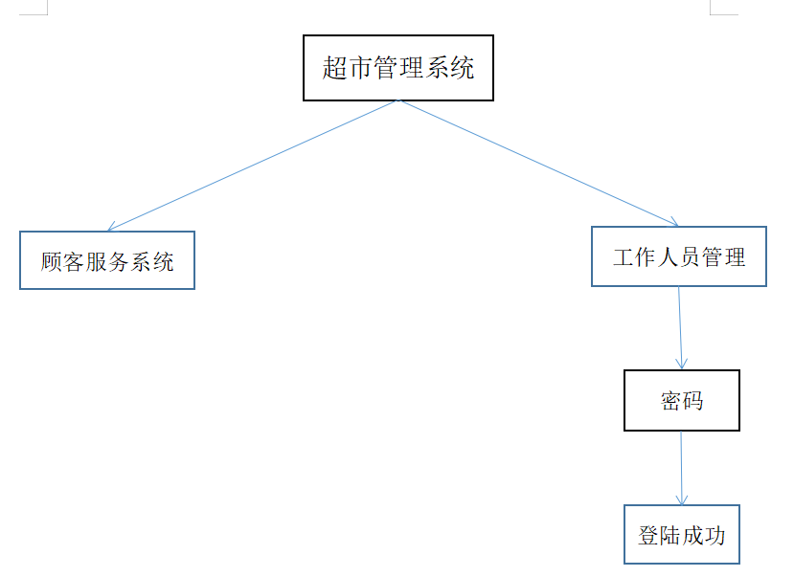

### 

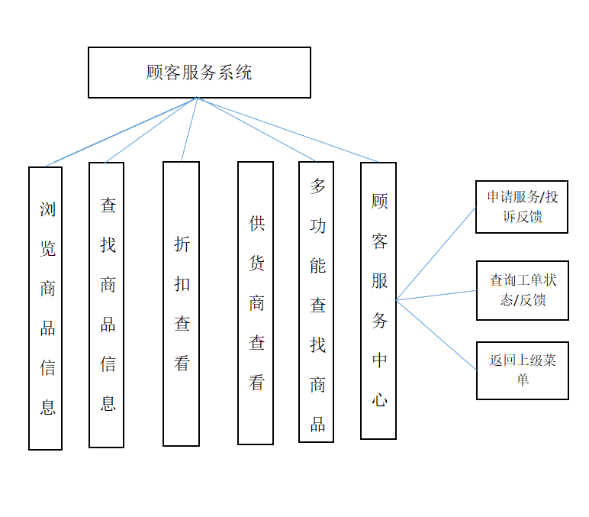

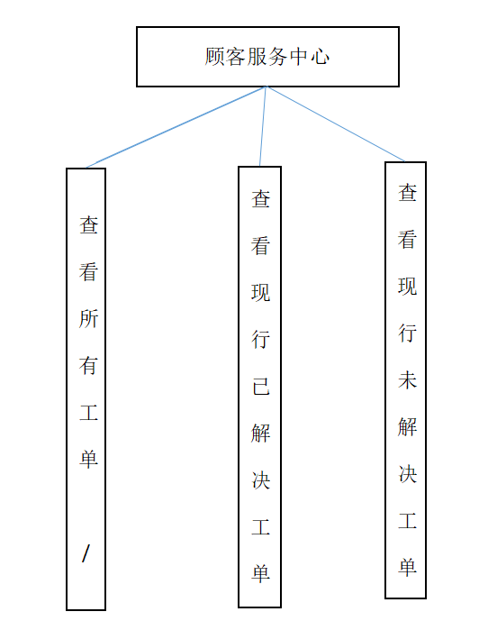

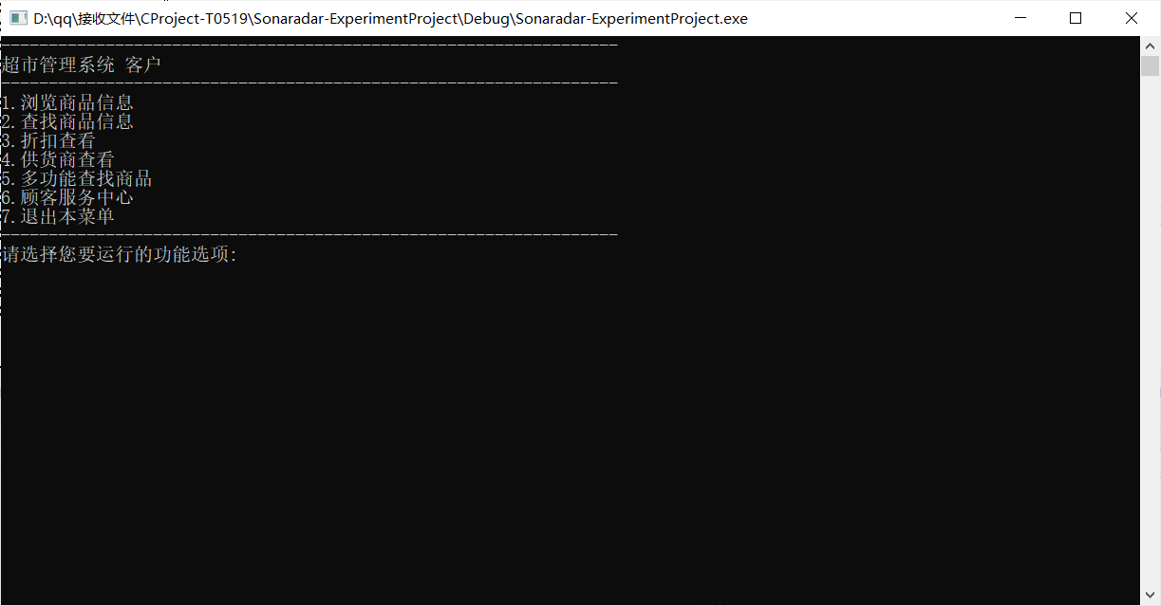

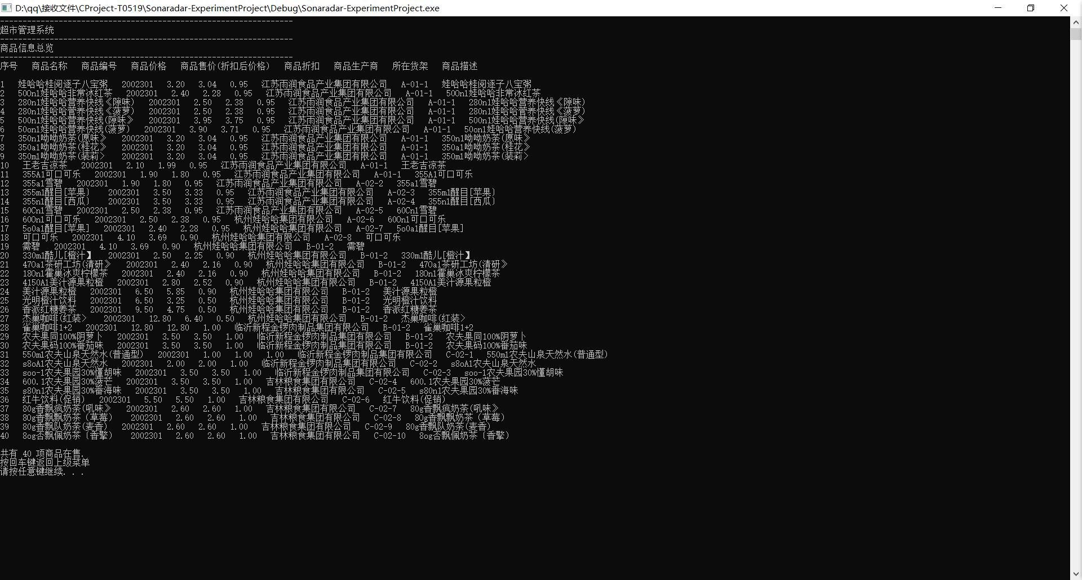

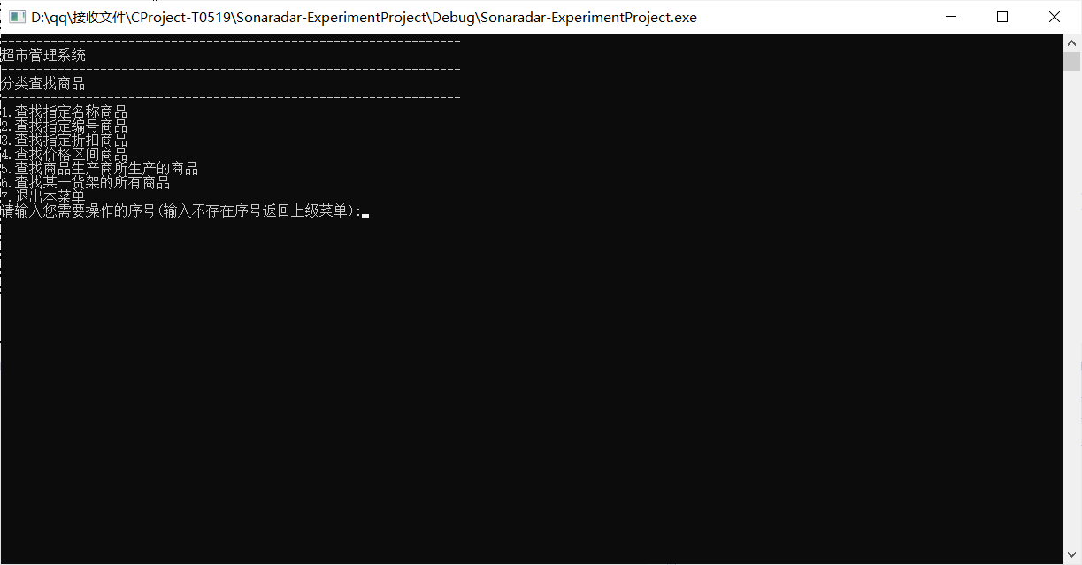

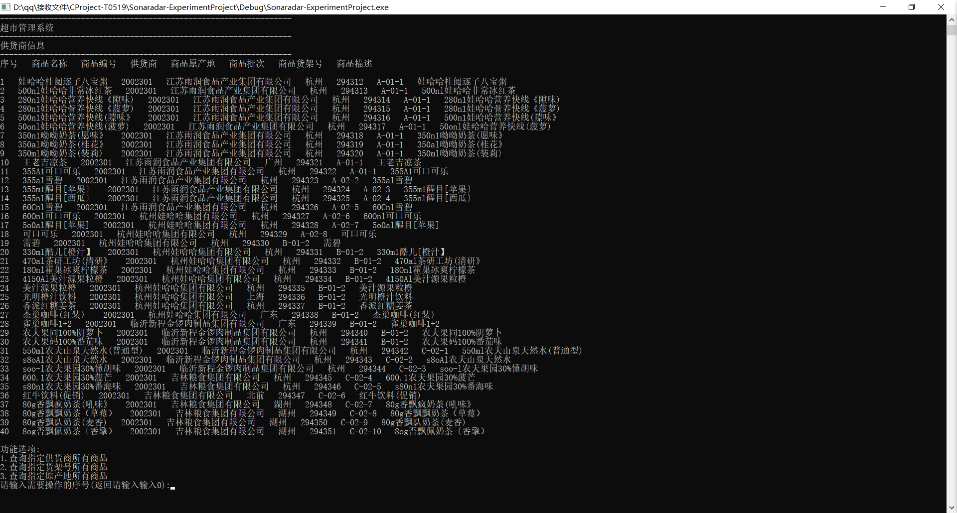

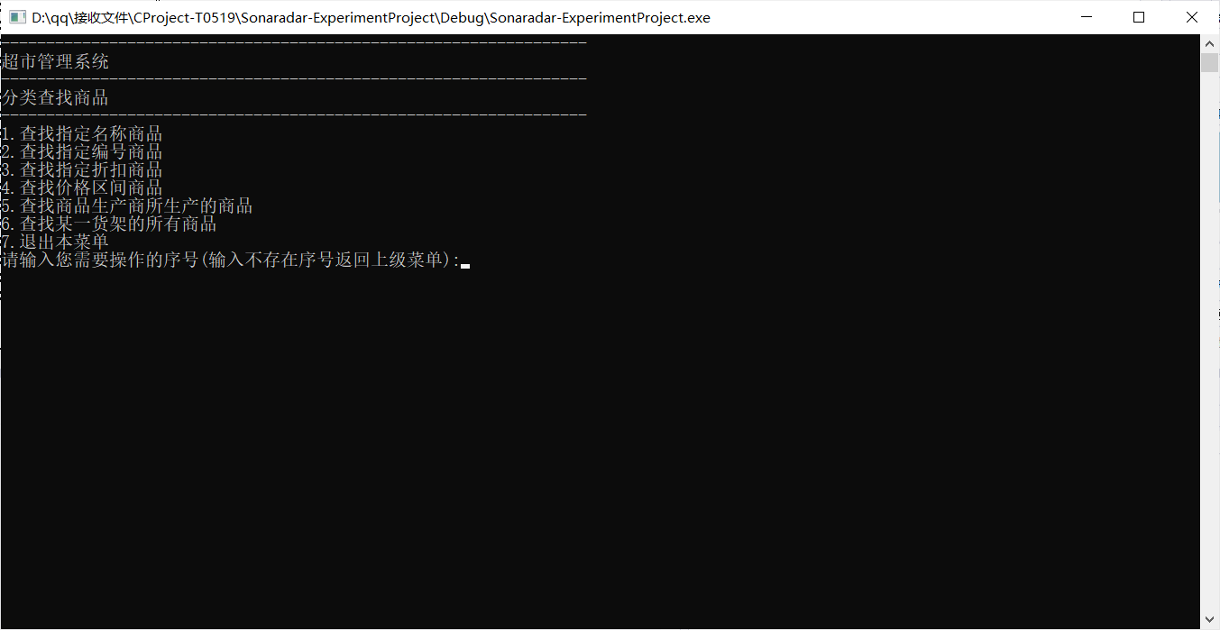

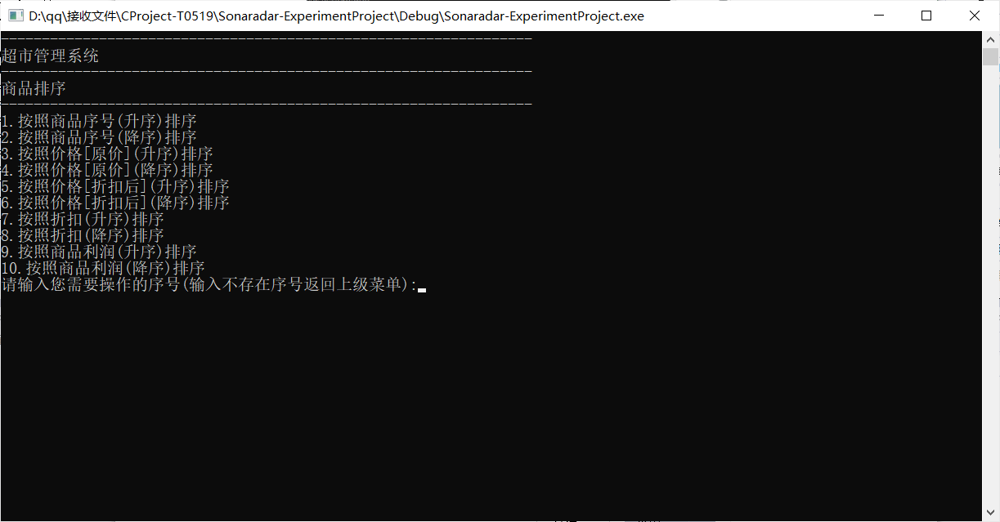

## 4.实验总结及心得体会

这次的实训设计中我们充分讨论，提出了各种有用的想法，在预初编写程序中没有想到的一些新想法逐渐添加进来，对于新想法，我们又添加了顾客意见反馈系统和处理系统，这是在实际编写中突然迸发的新想法，再加入新功能的时候难免会有BUG，调试过程中不得不说在如此多的代码中是比较困难的，好在各位都共同努力，最终完成了新功能的添加。在创新性方面，我们增加了折扣系统，便于临期食品的处理，我们认为这是比较成功的。

总的来说，这次实训有很大的收获，让我们对C语言有了更深的认识，平时在课堂上学到的东西可以自己动手编写，将其转化成一些实用的技能。如果是一个程序写完一处错误也没有，会有种成就感，于是兴趣就来了，兴趣来了，自然学的东西也就多了，能把理论变成实际的技能，让我对C语言有了浓厚的兴趣和更深层的认识。

感谢学校安排这次实训和老师的耐心讲解，让我学到了很多知识，在实训过程中，同学之间的相互探讨，老师的循循善诱，最终让我们达到了举一反三的效果，在学知识的同时，也增加了同学老师之间的感情。希望以后还会有更多类似的实训课程，在有限的大学时间内学到更多的实用技能，为以后的工作打下一个良好的基础。